Q1 and Q2

50000steps  
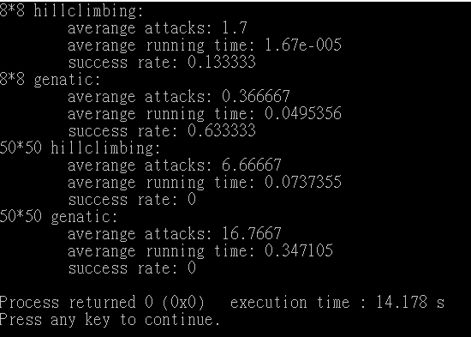

100000 steps:

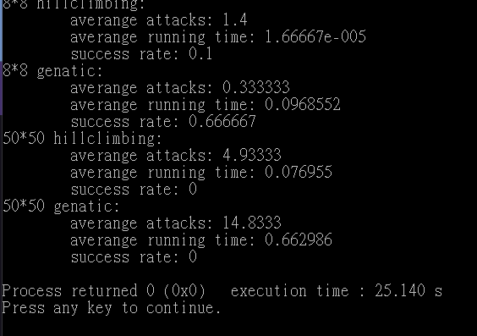

400000steps

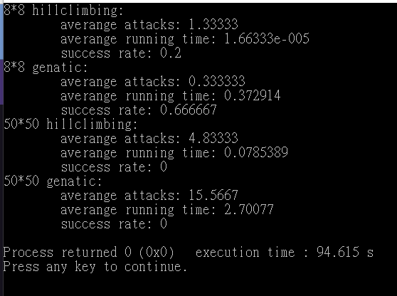

Q3.

Hillclimbing:我鄰居的定義是任意一個棋子在直行中移動，因此原圖與鄰居只會相差一顆棋子，然後將原圖更新為最好的鄰居，直到沒有鄰居比原圖更好為止

GA:我這次是用interger的array,而且array中沒有element是重複的，我每個step從100個親代中找最好的產生兩個子代，並將產生的子代與親代比較，刪除attacks數最多的兩個，我的crossover是用cycle crossover，而mutation是用random產生兩個數字，再將兩個數字mod size，如果mod後的數字一樣就不會產生mutation，如果不一樣則兩者互換。不過由上面城市的截圖可以發現我這個GA的方式不夠好，在大資料中甚至比HC的performance還要差，我覺得造成這樣的問題的可能有兩個，一個是我一個step產生的子代不夠多，我應該在一個generation產生多一點的子代，第二點就是可能不需要限定array中的每個數字不一樣，雖然要success每個array中的數字一定要不一樣，但說不定因為沒有限制不一樣，壤子代產生的可能性和變化性也會增加，也更容易找到最佳解。